Moção Nº 243/2026Moção Nº 243/2026

EMENTA: MOÇÃO DE PESAR COM MINUTO DE SILÊNCIO PELO FALECIMENTO DO SENHOR JOÃO TAVARES FILHO, OCORRIDO NO ULTIMO DIA 27 DE JULHO DE 2026.

Senhor Presidente
Senhoras e Senhores Vereadores.

Requeiro à Mesa, na forma regimental de estilo depois de ouvido o Douto Plenário, e de acordo com o Art. 162, combinado com Art. 152 § 2º do Regimento Interno Vigente, seja registrado em ata de nossos trabalhos VOTOS DE PESAR COM MINUTO DE SILÊNCIO PELO FALECIMENTO DO SENHOR JOÃO TAVARES FILHO, OCORRIDO NO ULTIMO DIA 27 DE JULHO DE 2026.

Proponho ainda que no final dos trabalhos da presente sessão seja guardado um respeitoso minuto de silêncio em sua homenagem.

Requeiro também que sejam oficiados os familiares do Sr. JOÃO TAVARES FILHO na Éttore Ceregatti nº 157 no Aterrado.

Sala das Sessões “Vereador Santo Rótolli”, 11 de agosto de 2026.

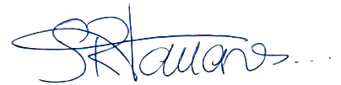

VEREADOR LUIS ROBERTO TAVARES

